***Jose Garibaldi M*** 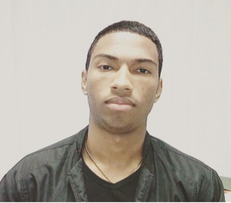

***Colon, Sabanitas, Casa, C-54***

***Departamento, Panama, Gonzalillo Dpt. B9***

***Celular: 6933-9554 / 441-2009***

***OBJETIVOS:***

***Mediante mi experiencia; con mucha responsabilidad, esfuerzo y dedicación aplicar mis conocimientos y a la vez prestar mis servicios profesionales a la empresa en el momento requerido, para su buen desarrollo, además de ampliar mis conocimientos para mi buen desarrollo a nivel laboral y profesional.***

***INFORMACION PERSONAL:***

***Edad: 23 años***

***Cedula / Seg. Social: 3-731-1654***

***Fecha de Nacimiento: 22 de Agosto de 1992***

***Nacionalidad: panameña***

***Estado Civil: Unido***

***ESTUDIOS REALIZADOS:***

***Universitarios: Centro Regional de Colon***

***Licenciatura en Banca y Finanzas I año***

***Secundaria: Colegio Rufo, A Garay***

***Diploma Bachiller en Contabilidad***

***Media: Colegio Abel Bravo***

***Certificado de primer ciclo III año.***

***Primaria: Escuela Republica De Paraguay***

***Certificado de primaria***

***HABILIDADES TECNICAS:***

***Conocimientos de todas las Web de las Aseguradoras, manejo y uso de máquina de escribir manual y eléctrica, computadora, Excel, Power point, Word, Fax, etc.***

***ACTITUDES:***

***Responsable, Puntual, honesta, con principios, organizada, puntual, buena presencia, capacidad para trabajar en equipo, deseos de superación.***

***EXPERIENCIA LABORAL:***

***Seguros Castrellon y Asociados, S.A.***

***Cargo: Agente de facturación, Riesgo Diverso, Reclamo de Auto, Trafico, Ventas producción y atención a clientes***

***Duración: 6 años***

***Trabajo actual***

***REFERENCIAS PERSONALES:***

***Seguros Castrellon y Asociados***

***Victor de Leon***

***Reclamo***

***Cel: 6680-9823 Tel. 441-2009***

***Felix Gonzales***

***Gerente de Mapfre Panama (Sur. Colon)***

***Cel: 6676-9021 Tel. 479-3900***

***Adrian Santamaría***

***Gerente de Internacional de Seguros***

***Cel: 6234-4455***

***Cecilia Karina Robinson***

***Agente administrativo***

***Internacional de Seguros***

***Cel. 62520657 Tel.441-1393***